正大天晴药业集团股份有限公司
2018届校园招聘简章
一、企业简介
正大天晴药业集团是集科研、生产和销售为一体的创新型医药集团企业，是国内最大的肝健康药物研发和生产基地，为国家重点高新技术企业、国家火炬计划连云港新医药产业基地重点骨干企业、中国化学制药行业综合实力百强企业榜第7位、中国化学药物位研发实力第1位、中国医药企业创新力二十强企业榜第3位、中国医药行业“最具影响力”百强企业榜第12位、2016年中国医药工业百强企业榜第16位。2014年更获得全国大学生就业最佳企业百强荣誉。2015年，肝病用药在国内医院市场占有率21.9%，连续多年稳居行业第一。2016年获得2015-2016年度中国最佳医药雇主奖。
正大天晴始终将科技创新作为企业发展的重要战略，是国内创新药物研究投入最多的药企之一。正大天晴以药物研究院为创新载体，“江苏省新型肝病药物工程技术研究中心”、“国家级博士后科研工作站”、“国家级企业技术中心”等高层次研发平台相继在正大天晴建立，自主创新能力不断增强。随着企业的发展和研发能力的提升，正大天晴的研发费用投入也将向跨国公司看齐，逐步从销售收入的8%提高到15%。目前，研究院在研项目270多个，其中一类新药36个，生物药21个。
正大天晴在连云港建有三个生产基地，总占地面积800余亩，包括占地160亩的孵化基地，占地200多亩的原料药基地，占地480亩的制剂基地。目前正在南京江宁在建的总投资26亿元、占地520亩的抗肿瘤药物及生物药物生产及研发中心，将建设成为国家级的企业技术中心研究院。正大天晴制剂基地按照欧盟和美国FDA标准设计建设，小容量注射剂获得了全国首张GMP证书，口服固体制剂获得了江苏省首张GMP证书。2014年6月，制剂基地通过欧盟认证，获得了德国药品管理局颁发的欧盟认可的GMP认证证书。
正大天晴产品领域治疗涉及肝病、肿瘤、呼吸、感染、消化等多种疾病领域，有力打造了17个“亿元产品群”，其中年销售20亿元产品2个，目前，超过5000名专业营销人员分布在全国各地，为医生和患者提供专业的学术支持和服务。
未来，正大天晴药业将继续强化核心竞争力的打造，建立健全科学高效的研发体系，将企业发展为科研实力位居全国医药企业前五强、综合实力全国前十强的大型医药集团；并启动国际化战略，把企业打造成为科技型、以制药为核心的国际化公司。

二、需求岗位
岗位名称 | 需求人数 | 学历 | 专业 | 工作地点
学术专员 | 20 | 本科及以上，接收实习生，优秀人才可放宽要求 | 医药相关专业优先，优秀人才可放宽要求 | 面向全国  具体面议
区域产品专员 | 10 | 硕士，接收实习生 | 医学、药学、药物制剂、药理等相关专业 | 面向全国  具体面议
本部产品专员 | 2 | 硕士，接收实习生 | 医学、药学、药物制剂、药理等相关专业 | 南京
本部医学专员 | 5 | 硕士，接收实习生 | 医学、临床药理等相关专业 | 南京
四期临床监察员 | 2 | 硕士，接收实习生 | 医学、临床药理等相关专业 | 南京
其他岗位需求信息请详见正大天晴招聘主页（http://cttq.zhiye.com）

三、联系方式
企业官网：http://www.cttq.com
通讯地址：江苏省连云港市巨龙北路8号 邮政编码：222006
咨询电话： 颜经理 17305185885
0518-85682352 传真：0518-85685688
E-Mail：281261837@qq.com（投递简历，请注明意向岗位和工作区域）

四、应聘渠道
1、宣讲会/双选会
宣讲地址：
2、网络应聘
正大天晴招聘主页：http://cttq.zhiye.com/
前程无忧：http://www.51job.com/
智联招聘：http://www.zhaopin.com/
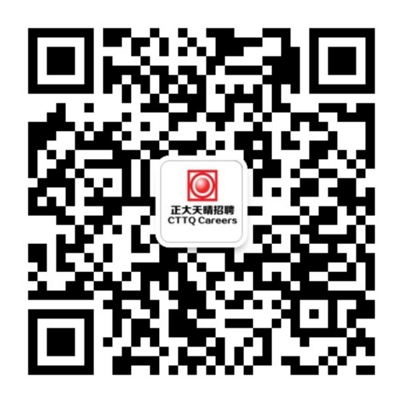
关注我们，获取最新信息，扫描二维码或在微信公众号中搜索“cttqcareers”、“正大天晴招聘”均可加我们为好友并与我们互动，获取正大天晴最新资讯和人才信息
正大天晴药业期待您的加盟！

